Alberto Andeliero 10318001

Progetto Music Break
Basi Di Dati

Abstract

Questo progetto si pone come obbiettivo di offrire un sito web adibito alla diffusione di notizie, recensioni ed eventi dal mondo della musica. Le classi di utenti sono di due livelli, editori in grado di inserire le notizie all'interno del database e i lettori che avranno facoltà di valutare gli articoli, entrambi possono leggere commentare gli articoli se loggati. Il sito suddividerà i post in Articoli, Recensioni ed Eventi.

1. Analisi dei requisiti

- Due tipi di utenti
- Editori
- Lettori
- Ogni utente ha facoltà di commentare un post
- Gli Editori possono inserire qualunque tipo di post all'interno del sito
- I Lettori a differenza degli Editori sono in grado di poter valutare i post
- Tipologie di Post
- Articoli
- Recensioni
- Eventi
- Ogni tipologia specifica
- Titolo
- Foto di copertina con relativa alternativa testuale
- Breve descrizione
- Testo
- Gli articoli possono inoltre contenere alcune tracce audio
- Le Recensioni devono contenere una serie di foto per la galleria
- Gli Eventi definiscono ulteriori informazioni quali
- Data dell'evento
- Locazione
- Ora di Inizio e Fine
- Prezzo
- Email
- I Post vengono taggati con delle etichette per facilitare la ricerca

2. Progettazione concettuale

2.1 Lista delle classi

Account: modella un generico utente.
- Nome: string
- Cognome: string
- Iscrizione: date
Sottoclassi definite con vincolo di partizionamento:
Editori: Rappresenta gli utenti con facolta di scrivere
Utenti: Rappresenta gli utenti generici del sito

Posts: modella un generico post scritto da un Editore
- Titolo: string
- Descrizione: string
- Testo: string
- Data: datetime
Sottoclassi definite con vincolo di partizionamento:
Articoli: rappresenta un articolo.
Recensioni: rappresenta una recensione.
Eventi: rappresenta un evento.
- DataEvento: datetime
- Locazione: string
- Inizio: time
- Fine: time
- Prezzo: float
- Email: string

Tag: Rappresenta i tag con cui verranno segnati i posts.
- Label: string

Copertina: Rappresenta la foto di copertina del post.
- FPath: string
- Falt: string

Audio: Rappresenta la traccia audio allegata con un articolo.
- Traccia: string
- Descrizione: string

Galleria: Rappresenta la foto allegata con una recensione.
- Fpath: string
- Falt: string

Commenti: Rappresenta un commento realizzato da un Account su di un post
- Commento: string
- Tempo datetime

2.2 Lista delle associazioni

- Utenti-Posts: ha valutato
    - Ogni utente ha zero o più valutazioni su Post e Post ha zero o più valutazioni
    - Molteplicità N:M
    - Totalità:parziale verso Posts, parziale verso Utenti-Posts
    - Attributi:
        - Valutazione: int
- Editori-Posts: ha scritto
    - Ogni Editore ha zero o più Posts. E ogni Post ha esattamente un Editore
    - Molteplicità: N:M
    - Totalità: parziale verso Posts, totale verso Editori
- Posts-Tag: Taggato
    - Ogni Posts ha uno o più Tag. Ogni Tag ha uno o più Posts.
    - Molteplicità: N:M
    - Totalità: totale verso Posts, totale verso Tag
- Copertina-Posts: è copertina
    - Ogni Posts ha una Copertina, e una copertina ha un Post.
    - Molteplicità: 1:1
    - Totalità: totale verso Posts, totale verso Copertina.
- Articoli-Audio: tracce allegate
    - Un articolo ha zero o più tracce audio, e una traccia audio ha un articolo.
    - Molteplicità: 1:1
    - Totalità: totale verso Articoli, parziale verso Audio.
- Recensioni-Galleria: foto allegate
    - Una recensione ha una o più foto galleria, e una foto galleria ha una recensione.
    - Molteplicità: 1:N
    - Totalità: totale verso Recensioni, totale verso Galleria.
- Post-Commenti: è stato commentato
    - Ogni post ha zero o più commenti, e un commento ha un post
    - Molteplicità: 1:N
    - Totalità: totale verso Posts, parziale verso Commenti
- Commenti-Account: Ha commentato
    - Ogni Account ha scritto 0 o più post e un commento ha un Account
    - Molteplicità: 1:N
    - Totalità: totale verso Account, parziale verso Commenti

2.3 Schema Concettuale
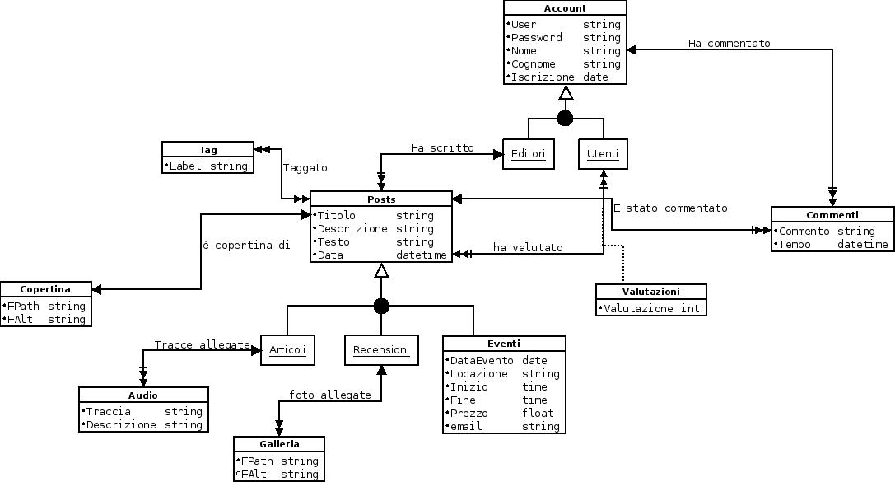

3. Progettazione Logica

3.1 Gerarchie

La gerarchia della classe Account è stata implementata mediante partizionamento verticale perchè gli attributi sono comuni ed esiste una relazione entrante nella superclasse e associazioni proprie delle sottoclassi.

Account: si utilizza username come chiave primaria.
- User: string <<PK>>
- Password: string
- Nome: string
- Cognome: string
- Iscrizione: date

Editori: utilizza IdEditore come chiave esterna verso Account.
- IdEditore: string <<FK(Account)>><<PK>>
- Descrizione: string

Utenti: utilizza IdUtente come chiave esterna verso Account.
- IdUtente: string <<FK(Account)>><<PK>>

Anche la gerarchia della classe Posts è stata modellata mediante un partizionamento verticale sempre per le associazioni nelle sottoclassi e nella superclasse.

Posts: viene aggiunto un attributo per essere usato come chiava primaria anzichè di Titolo e Data per semplicità con le proprie associazioni.
- Id: int <<PK>>
- Titolo: string
- FPath: string
- Descrizione: string
- Testo: string
- Autore: string <<FK(Editori)>>
- Data: datetime

Articoli: utilizza IdArticolo come chiave esterna verso Posts.
- IdArticolo: int <<FK(Posts)>><<PK>>
Recensioni: utilizza IdRecensione come chiave esterna verso Posts.
- IdRecensione: int <<FK(Posts)>><<PK>>
Eventi: utilizza IdEvento come chiave esterna verso Posts.
- IdEvento: int <<FK(Posts)>><<PK>>
- DataEvento: date
- Locazione: string
- Inizio: time
- Fine: time
- Prezzo: float
- Email: string

3.3 Schema Logico
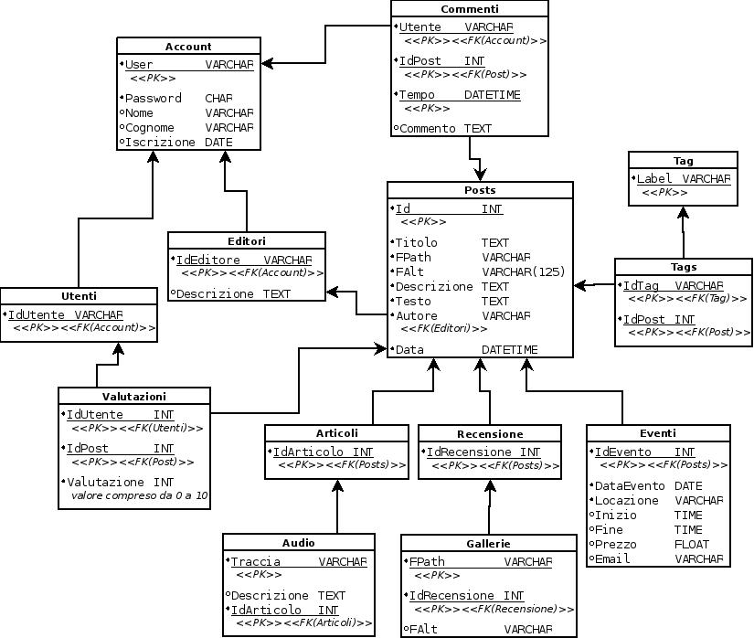
4. Implementazione della base di dati

4.1 Tabelle

Qui di seguito verrà mostrato il codice per la creazione delle tabelle presente nel file “tabelle.sql”. La tabella errori serve per sollevare errori durante l'esecuzione di trigger o procedure.

CREATE TABLE Account(
User VARCHAR(32),
Password CHAR(32),/*utilizzo 32 caratteri perchè utilizzo MD5*/
Nome VARCHAR(32),
Cognome VARCHAR(32),
Iscrizione DATE,
PRIMARY KEY(User)
) ENGINE=InnoDB;

CREATE TABLE Editori(
Editore VARCHAR(32),
PRIMARY KEY(Editore),
FOREIGN KEY(Editore) REFERENCES Account(User) ON UPDATE CASCADE ON DELETE CASCADE
) ENGINE=InnoDB;

CREATE TABLE Utenti(
Utente VARCHAR(32),
PRIMARY KEY(Utente),
FOREIGN KEY(Utente) REFERENCES Account(User) ON UPDATE CASCADE ON DELETE CASCADE
) ENGINE=InnoDB;

CREATE TABLE Posts(
Id INT,
Titolo TEXT,
FPath VARCHAR(255) NOT NULL,
FAlt VARCHAR(125),
Descrizione TEXT,
Testo TEXT,
Autore VARCHAR(32) NOT NULL,
Data DATETIME,
PRIMARY KEY(Id),
UNIQUE(FPath),
FOREIGN KEY(Autore) REFERENCES Editori(Editore) ON UPDATE CASCADE ON DELETE CASCADE
) ENGINE=InnoDB;

CREATE TABLE Articoli(
IdArticolo INT,
PRIMARY KEY(IdArticolo),
FOREIGN KEY(IdArticolo) REFERENCES Posts(Id) ON UPDATE CASCADE ON DELETE CASCADE
)ENGINE=InnoDB;

CREATE TABLE Recensioni(
IdRecensione INT,
PRIMARY KEY(IdRecensione),
FOREIGN KEY(IdRecensione) REFERENCES Posts(Id) ON UPDATE CASCADE ON DELETE CASCADE
)ENGINE=InnoDB;

CREATE TABLE Eventi(
IdEvento INT,
DataEvento DATE,
Locazione TEXT,
OraInizio TIME,
OraFine TIME,
Prezzo FLOAT(24),
Email VARCHAR(50),
PRIMARY KEY(IdEvento),
FOREIGN KEY(IdEvento) REFERENCES Posts(Id) ON UPDATE CASCADE ON DELETE CASCADE
) ENGINE=InnoDB;

CREATE TABLE Tag(
Label VARCHAR(32),
PRIMARY KEY(Label)
) ENGINE=InnoDB;

CREATE TABLE Tags(
IdTag VARCHAR(32),
IdPost INT,
PRIMARY KEY(IdTag,IdPost),
FOREIGN KEY(IdTag) REFERENCES Tag(Label) ON UPDATE CASCADE,
FOREIGN KEY(IdPost) REFERENCES Posts(Id) ON UPDATE CASCADE ON DELETE CASCADE
) ENGINE=InnoDB;

CREATE TABLE Gallerie(
IdPost INT,
FPath VARCHAR(255),
FAlt VARCHAR(125),/*lunghezza consigliata per l'attributo alt di una foto*/
PRIMARY KEY(IdPost,FPath),
FOREIGN KEY(IdPost) REFERENCES Recensioni(IdRecensione) ON UPDATE CASCADE ON DELETE CASCADE
) ENGINE=InnoDB;

CREATE TABLE Audio(
Traccia VARCHAR(255),
Descrizione TEXT,
IdArticolo INT,
PRIMARY KEY(Traccia, IdArticolo),
FOREIGN KEY(IdArticolo) REFERENCES Articoli(IdArticolo) ON UPDATE CASCADE ON DELETE CASCADE
) ENGINE=InnoDB;

CREATE TABLE Commenti(
Utente VARCHAR(32),
IdPost INT,
Tempo DATETIME,
Commento TEXT,
PRIMARY KEY(Utente,IdPost,Tempo),
FOREIGN KEY(Utente) REFERENCES Account(User) ON UPDATE CASCADE ON DELETE CASCADE,
FOREIGN KEY(IdPost) REFERENCES Posts(Id) ON UPDATE CASCADE ON DELETE CASCADE
)ENGINE=InnoDB;

CREATE TABLE Valutazioni(
Utente VARCHAR(32),
IdPost INT,
Voto INT(10) UNSIGNED NOT NULL,
PRIMARY KEY(Utente,IdPost),
FOREIGN KEY(Utente) REFERENCES Utenti(Utente) ON UPDATE CASCADE ON DELETE CASCADE,
FOREIGN KEY(IdPost) REFERENCES Posts(Id) ON UPDATE CASCADE ON DELETE CASCADE
) ENGINE=InnoDB;

DROP TABLE IF EXISTS Error;
CREATE TABLE Error(
Cod INT,
Info TEXT,
PRIMARY KEY(Cod)
) ENGINE = InnoDB;
INSERT INTO Error VALUES(1, "Errore generico"),(2,"Valutazione fuori range");

4.2 Trigger

checkTags: Trigger che effettua il controllo dei tag inutili, se presenti li elimina.

DROP TRIGGER IF EXISTS checkTags $
CREATE TRIGGER checkTags
AFTER DELETE ON Posts
FOR EACH ROW
BEGIN
DECLARE utag VARCHAR(32);
SELECT t.Label INTO utag
FROM Tag t
WHERE t.Label NOT IN (SELECT ts.IdTag FROM Tags ts GROUP BY ts.IdTag);
DELETE FROM Tag
WHERE Label=utag;
END $

CheckVal: effettua il controllo sulla valutazione inserita, se incompatibile lancia un errore.

DROP TRIGGER IF EXISTS checkVal $
CREATE TRIGGER checkVal
BEFORE INSERT ON Valutazioni
FOR EACH ROW
BEGIN
IF (NEW.Voto < 0) OR (NEW.Voto > 10) THEN
INSERT INTO Error VALUES (2,"Valutazione fuori range");
END IF;
END $

4.3 Funzioni

univoqueIdPost(): Funzione utili alle procedure per calcolare un id univoco per un Post da inserire.

CREATE FUNCTION univoqueIdPost() RETURNS INT
BEGIN
DECLARE Idpost INT;
IF (SELECT count(*) FROM Posts)=0 THEN
SET Idpost := 1;
ELSE
SELECT max(Id)+1 INTO Idpost FROM Posts;
END IF;
RETURN Idpost;
END $

mediaValPost(id INT): e una funzione utile alla piattaforma web per calcolare la media delle valutazioni degli utenti.

CREATE FUNCTION mediaValPost(id INT) RETURNS FLOAT
BEGIN
DECLARE media FLOAT;
SELECT sum(Voto)/count(*) INTO media
FROM Posts p JOIN Valutazioni v ON p.Id=v.IdPost
WHERE p.Id=id;
RETURN media;
END $

4.4 Procedure

Procedure per la creazione di un Utente oppure un Editore.

DROP PROCEDURE IF EXISTS creaEditore $
CREATE PROCEDURE creaEditore(IN username VARCHAR(32), pass VARCHAR(32), name VARCHAR(32), surname VARCHAR(32))
BEGIN
START TRANSACTION;
INSERT INTO Account VALUES(username,md5(pass),name,surname,now());
INSERT INTO Editori VALUES(username);
COMMIT;
END $

DROP PROCEDURE IF EXISTS creaUtente $
CREATE PROCEDURE creaUtente(IN username VARCHAR(32), pass VARCHAR(32), name VARCHAR(32), surname VARCHAR(32))
BEGIN
START TRANSACTION;
INSERT INTO Account VALUES(username,md5(pass),name,surname,now());
INSERT INTO Utenti VALUES(username);
COMMIT;
END $

Procedure per la creazione di un Post la creazione di un utente e infine l'inserimento di un commento. Per la inserzione di un Post è stata implementata una procedura per ogni tipologia.

DROP PROCEDURE IF EXISTS inserisciArticolo $
CREATE PROCEDURE inserisciArticolo(IN ttl TEXT, fph VARCHAR(32), alt VARCHAR(125), dscr TEXT, tst TEXT, auth VARCHAR(32))
BEGIN
DECLARE Idpost INT;
SELECT univoqueIdPost() INTO Idpost;
START TRANSACTION;
INSERT INTO Posts VALUES(Idpost,ttl,fph,alt,dscr,tst,auth,now());
INSERT INTO Articoli VALUES (Idpost);
INSERT INTO Tag
SELECT lbl FROM tmp_tags WHERE lbl NOT IN (SELECT Label FROM Tag);
INSERT INTO Tags
SELECT lbl,Idpost FROM tmp_tags;
INSERT INTO Audio SELECT pth, alta, Idpost FROM tmp_tracks;
COMMIT;
DELETE FROM tmp_tags;
DELETE FROM tmp_tracks;
END $

DROP PROCEDURE IF EXISTS inserisciEvento $
CREATE PROCEDURE inserisciEvento(IN ttl TEXT, pth VARCHAR(32), alt VARCHAR(125), dscr TEXT, tst TEXT, auth VARCHAR(32), dtev DATE, loc TEXT, oin TIME, ofn TIME, price FLOAT, eml VARCHAR(50))
BEGIN
DECLARE Idpost INT;
SELECT univoqueIdPost() INTO Idpost;
START TRANSACTION;
INSERT INTO Posts VALUES (Idpost,ttl,pth,alt,dscr,tst,auth,now());
INSERT INTO Eventi VALUES (Idpost,dtev,loc,oin,ofn,price,eml);
INSERT INTO Tag
SELECT lbl FROM tmp_tags WHERE lbl NOT IN (SELECT Label FROM Tag);
INSERT INTO Tags
SELECT lbl,Idpost FROM tmp_tags;
COMMIT;
DELETE FROM tmp_tags;
END $

DROP PROCEDURE IF EXISTS inserisciRecensione $
CREATE PROCEDURE inserisciRecensione(IN ttl TEXT, pth VARCHAR(32), alt VARCHAR(125), dscr TEXT, tst TEXT, auth VARCHAR(32))
BEGIN
DECLARE Idpost INT;
SELECT univoqueIdPost() INTO Idpost;
START TRANSACTION;
INSERT INTO Posts VALUES (Idpost,ttl,pth,alt,dscr,tst,auth,now());
INSERT INTO Recensioni VALUES (Idpost);
INSERT INTO Tag
SELECT lbl FROM tmp_tags WHERE lbl NOT IN (SELECT Label FROM Tag);
INSERT INTO Tags
SELECT lbl,Idpost FROM tmp_tags;
IF(SELECT count(*) FROM tmp_gallery)!=0 THEN
INSERT INTO Gallerie
SELECT Idpost,fp,fa FROM tmp_gallery;
ELSE
ROLLBACK;
END IF;
COMMIT;
DELETE FROM tmp_tags;
DELETE FROM tmp_gallery;
END $

Procedura per l'inserimento di un commento.

DROP PROCEDURE IF EXISTS inserisciCommento $
CREATE PROCEDURE inserisciCommento(IN usr VARCHAR(32), pst INT, cmt TEXT)
BEGIN
START TRANSACTION;
INSERT INTO Commenti
VALUES (usr,pst,now(),cmt);
COMMIT;
END $

5. Query

Query che restituisce la lista dei tag più utilizzati in ordine discendente.

SELECT t.Label, count(*)
FROM Tag t JOIN Tags ts ON t.Label=ts.IdTag
GROUP BY t.Label
ORDER BY count(*) DESC

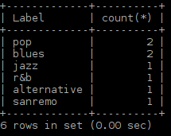

Query che restituisce in output il titolo e id degli articoli che non hanno allegati audio

SELECT p.Id, p.Titolo
FROM Posts p JOIN Articoli a ON p.Id=a.IdArticolo
WHERE a.IdArticolo NOT IN (SELECT IdArticolo FROM Audio);

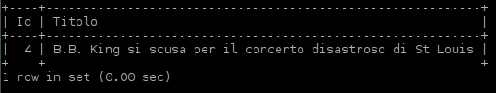
Query che restituisce in output user voto e titolo degli articoli maggiormente apprezzati dagli utenti votanti del sito.

SELECT w.Utente, w.Voto, p.Titolo
FROM Valutazioni w JOIN Posts p ON w.IdPost=p.Id
JOIN (SELECT u.Utente, v.Voto
FROM Utenti u JOIN Valutazioni v ON u.Utente=v.Utente
GROUP BY u.Utente HAVING max(v.Voto)) v ON w.Utente=v.Utente
AND w.Voto=v.Voto;

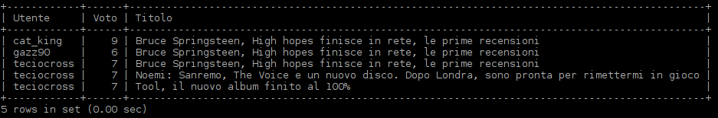

Query che restituisce in output tutte le coppie Account e Post e il numero di commenti presenti.

SELECT p.Id, a.User, count(c.Commento)
FROM Posts p CROSS JOIN Account a
LEFT JOIN Commenti c ON a.User=c.Utente AND p.Id=c.IdPost
GROUP BY a.User,p.Id;
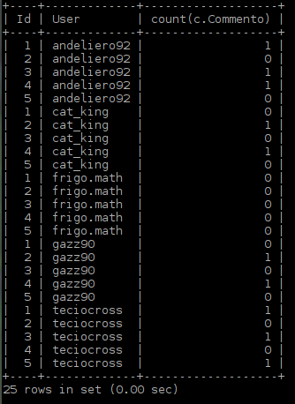

Query che restituisce in output gli ultimi 3 articoli scritti dagli editori

SELECT p.Id, p.Titolo
FROM Posts p JOIN Articoli a ON p.Id=a.IdArticolo
ORDER BY p.Data DESC LIMIT 0,3;

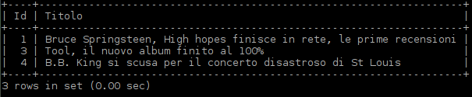
Query che restituisce in output le possibili iterazioni nei commenti di ogni post

SELECT c.Utente, k.Utente
FROM Commenti c JOIN Commenti k ON c.IdPost=k.IdPost
WHERE c.Utente!=k.Utente;

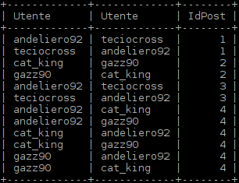

6. Interfaccia web

L'interfaccia web è composta per un utente normale dalla pagina 'home.php' in cui il sito presenta una sidebar con gli ultimi 3 articoli scritti, le ultime 3 recensioni e infine gli ultimi 3 eventi, nel corpo pagina vengono visualizzate le anteprime degli ultimi articoli scritti mentre dalla pagina show.php è possibile sfogliare tutti i post a scelta. La pagina 'post.php' visualizza il post integrale con allegata la galleria nel caso della recensione o file audio nel caso degli articoli oppure informazioni aggiuntive dell'evento. Se l'utente si è loggato nell'apposita pagina 'login.php' ha facoltà di poter valutare il post se non è un Editore grazie allo script 'insVal.php' e inserire un commento sempre dalla pagina del post grazie allo script 'inscomment.php'. Un editore ha la possibilità di visualizzare gli articoli scritti da se nella pagina 'profile.php' e di poter cancellare un determinato post mediante 'deletepost.php' invece tutta la parte dei form di inserimento è gestita da 'backend.php' mentre 'inspost.php' è responsabile dei controlli in ogni campo della form. CFUN.php è un modulo di funzioni php utili agli script sopracitati.

